

# De OR iets voor jou?!

Voor de OR loopt de zittingstermijn af. Dit betekent dat er op (*datum*) OR-verkiezingen worden georganiseerd.

Daarom in deze flyer aandacht voor wat een OR precies doet, wat de bedoeling ervan is en hoe het is om OR-lid te zijn. We hopen je hiermee te interesseren voor het OR-werk want we vullen ons team graag aan met inspirerende nieuwe leden!

# De OR algemeen

**De bedoeling van een OR**

Van de OR is er maar één binnen (*naam organisatie)*. Het is dus een uniek overlegorgaan. De OR oefent invloed uit op het beleid van de organisatie op centraal organisatieniveau. Ook praat hij mee over belangrijke bedrijfseconomische beslissingen van de directie. De OR vertegenwoordigt de belangen van alle medewerkers in het overleg met de directie en hij houdt hierbij rekening met het algemene organisatiebelang.

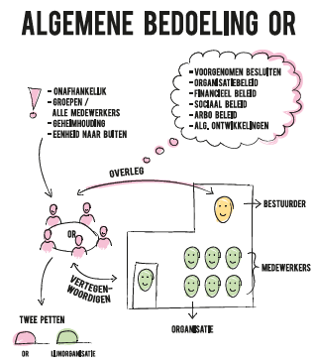

**De bevoegdheden van de OR**

Om zijn werk succesvol uit te kunnen voeren, heeft de OR een aantal rechten die zijn opgenomen in de Wet op de Ondernemingsraden.

De OR heeft adviesrecht over allerlei zaken die in de organisatie en op de locaties plaatsvinden. Denk hierbij bijvoorbeeld aan de organisatiestructuur, de huisvesting, belangrijke investeringen, organisatiewijzigingen, samenwerkingsverbanden en werkprocessen.

De OR heeft instemmingsrecht over allerlei arbeidsvoorwaardelijke zaken die niet in een cao zijn geregeld. Dit zijn met name regelingen over arbeidsomstandigheden, werktijden, secundaire arbeidsvoorwaarden en overig personeelsbeleid.

De OR kan via het initiatiefrecht over alle thema’s die de organisatie aangaan voorstellen aan de directie voorleggen. Ook heeft de OR de taak te stimuleren dat er binnen (*naam organisatie*) goede arbeidsomstandigheden zijn, de regels voor arbeidsvoorwaarden en arbeidstijden worden nageleefd en bevordert hij gelijke behandeling van medewerkers.

Om dit alles vorm te geven maakt de OR gebruik van het overlegrecht en heeft hij in het kader van het informatierecht recht op alle informatie die hij nodig heeft om zijn taak uit te kunnen voeren.

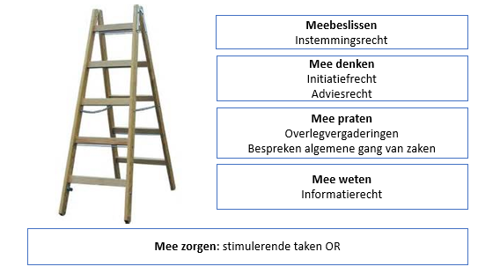

# OR-lid zijn

**Wat levert het OR-werk je op**

* Kijkje in de keuken van (*naam organisatie*): je krijgt een beter inzicht in wat er zich binnen (*naam organisatie*) breed allemaal afspeelt.
* Meedenken over beleid van (*naam organisatie*): het OR-lidmaatschap is de kans om je verantwoordelijkheid op te pakken en niet alleen te roepen dat iets beter kan, maar daadwerkelijk je steentje bij te dragen.
* Ontmoeten van collega’s van andere teams, locaties, disciplines: de OR is breed samengesteld, met een vertegenwoordiging uit verschillende hoeken van (*naam organisatie*).
* Algemene ontwikkeling: door de grote verscheidenheid van onderwerpen die de OR behandelt, doe je veel ervaring en kennis op en ontwikkel je nieuwe vaardigheden.
* Je neemt deel aan scholingsactiviteiten die de OR organiseert.
* Werken in een enthousiast team: De OR-leden en de ambtelijk secretarissen vormen samen een enthousiast team. Door ieders inbreng en inzet worden mooie initiatieven ontwikkeld.

**Wat betekent het om OR-lid te zijn**

De OR van (*naam organisatie*) kent een zittingstermijn van ….. jaar. Hierbij zijn onderstaande zaken aan de orde.

* Tijdsinvestering: in principe is OR-tijd werktijd. Maar ondanks de goede faciliteiten die de OR kent, ontkom je er niet aan om soms toch in eigen tijd wat werk voor de OR te verrichten.
* Petten kunnen scheiden van medewerker en OR-lid zijn: als medewerker maak je onderdeel uit van de lijnorganisatie en van je eigen team. Als OR-lid maak je geen onderdeel uit van de lijnorganisatie. De OR is een zelfstandig orgaan dat zonder last of ruggespraak besluiten kan nemen.
* Zorgvuldig omgaan met informatie: als OR-lid ben je gehouden aan de geheimhoudingsplicht over bepaalde informatie.
* Over de schutting van je eigen afdeling kijken: richt je niet alleen op zaken die binnen je eigen werkomgeving plaatsvinden maar ook op zaken die ergens anders in de organisatie spelen.
* Papierloze OR: de OR werkt digitaal, dit vraagt de nodige computervaardigheid of de bereidheid deze snel te ontwikkelen.

**Een greep uit de taken van een OR-lid**

Als OR-lid neem je deel aan de OR-vergaderingen en maak je deel uit van commissies en werkgroepen binnen de OR. Ook voert de OR het overleg met de directie tijdens de overlegvergaderingen. Er wordt van je verwacht dat je hier een actieve bijdrage aan levert. Dit brengt onder andere onderstaande taken met zich mee.

|  |  |
| --- | --- |
| Informatie verzamelen | * Wat er leeft bij de achterban en in de organisatie * Maatschappelijke ontwikkelingen |
| Informatie interpreteren | * Kennis verwerven en gegevens analyseren * Onderwerpen uitdiepen en presenteren in de OR * Mening vormen |
| Adviseren | * Notities opstellen * Verschillende belangen afwegen, oordelen * Voorstellen doen |
| Communiceren | * Actief met mensen praten * OR-mening uitdragen, discussiëren * Informele contacten onderhouden |



# Lijkt het OR-werk je wat?

Super dat je interesse hebt in het OR-lidmaatschap! Maar hoe nu verder?

* Wil je eerst eens van gedachten wisselen met een ervaren OR-lid of zoek je nog nadere achtergrondinformatie? Geef dit aan bij het OR-secretariaat (*e-mail adres OR).*
* Wil je je kandidaat stellen voor de OR, geef dit aan bij het OR-secretariaat (*e-mailadres OR*).